【轨物交流】聚力具身智能产业融合 杭电具身智能行业校友企业合作交流会圆满结束
2026年7月6日，杭州电子科技大学具身智能行业校友企业合作交流会于杭电大学科技园顺利举办并圆满落幕。本次活动搭建起学校、园区政府、校友企业三方协同对接平台，聚焦具身智能前沿赛道，深化产学研用深度融合，助推钱塘区域智能装备产业高质量发展。
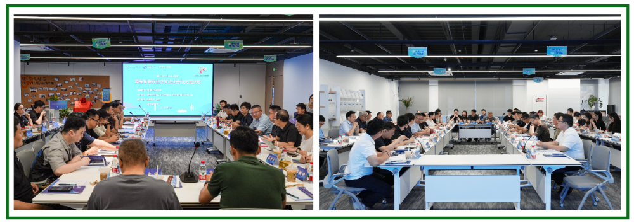
杭州电子科技大学副校长李文钧，钱塘科学城党工委委员、管理办公室副主任、区经信科技局副局长于坚栋，钱塘科学城管理办公室项目成果科副部长肖琳，杭州轨物科技有限公司创始人、杭电博士生导师陈科明等出席本次交流会。活动伊始，与会人员共同实地走访参观杭电大学科技园，详细了解园区科创孵化载体建设、高新技术企业培育、师生科研成果转化等发展情况，围绕智能装备、机器人、人工智能等优势产业赛道的校企合作模式展开现场交流。
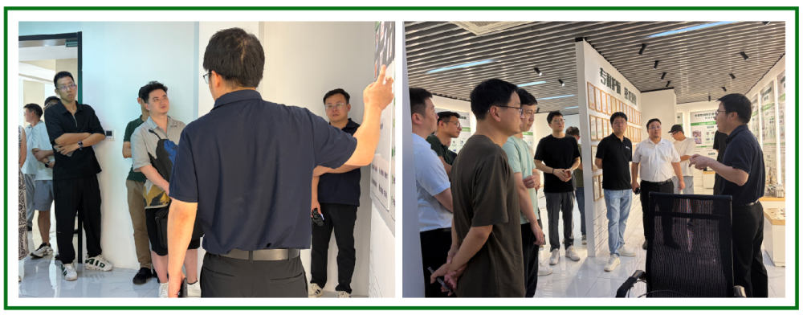
参观结束后，现场举行具身智能与产业融合发展中心揭牌仪式。李文钧副校长上台致辞，他表示，具身智能是人工智能与先进制造交叉融合的核心赛道，也是学校重点布局发展的特色学科方向。未来学校将持续发挥电子信息、自动化、机器人等学科优势，依托科技园平台，联动钱塘科学城、优质校友企业，共建协同创新生态，推动实验室技术走向产业一线，为区域智能制造产业升级注入杭电力量。
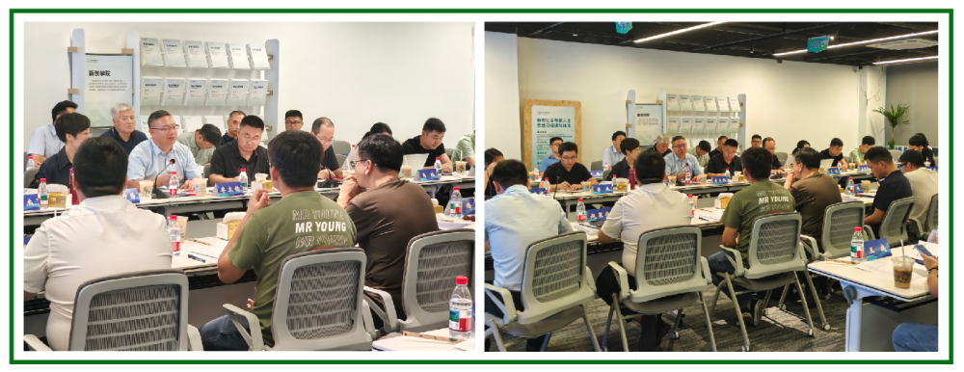
揭牌仪式结束后，与会领导、校友会一行专程莅临核心校友企业——杭州轨物科技展厅开展专项走访交流。轨物科技深耕物联网与人工智能技术研发十余载，依托AI算法自研、解决方案开发、数字孪生建模三大核心能力，聚焦新能源、电力装备、机械智造三大赛道，主打全链条数字化技术解决方案研发落地，打造软硬件一体化、全周期陪跑式科创服务体系。展厅全方位展示公司多项自研科创成果，其中自研光伏清洁机器人智能控制与运维解决方案依托多模态感知算法，破解光伏电站运维效率低、人工成本高、作业风险大行业痛点，技术壁垒突出、商业化落地成果丰硕，获得在场政府、校方领导高度关注与认可。
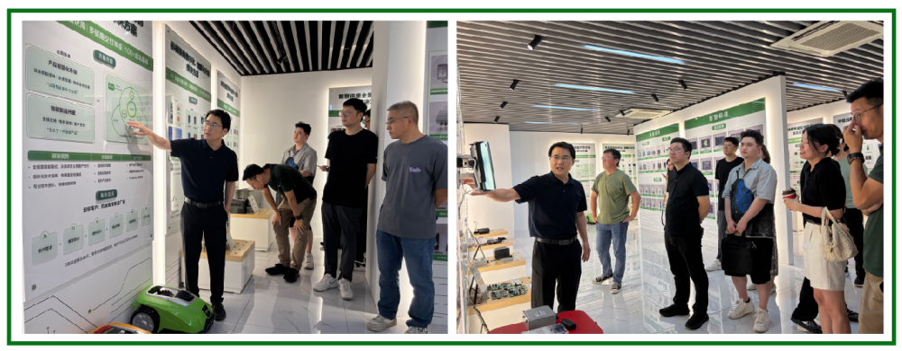
本次交流会既是校地政企协同赋能产业发展的重要契机，更是杭电校友科创力量赋能区域智造升级的直观体现。作为土生土长的杭电校友企业，杭州轨物科技始终深耕具身智能产业化赛道，持续输出硬核数字化解决方案。下一步，轨物科技将深度联动具身智能与产业融合发展中心，深度对接校企科研资源，共建联合实验室、共育科创人才、共研前沿技术，依托钱塘科学城产业政策优势，加速人工智能科研成果产业化落地，助力钱塘数字经济提质增效，擦亮杭电校友科创企业名片。


